Описание: Описание: 333_1.jpg

*ПРОФСОЮЗ РАБОТНИКОВ НАРОДНОГО ОБРАЗОВАНИЯ И НАУКИ РФ*

***ПОЛЕВСКАЯ ГОРОДСКАЯ ОРГАНИЗАЦИЯ ПРОФСОЮЗА***

***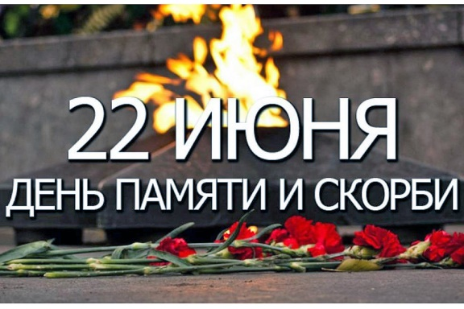ИНФОРМАЦИОННАЯ ЛЕНТА ( 22 июня 2023)***

***22 июня - День памяти и скорби.*** *Он приурочен к 82-й годовщине начала Великой Отечественной войны*

*22 июня 1941 года*[*началась*](https://bigenc.ru/military_science/text/v/1904655)*Великая Отечественная война (1941-1945) – освободительная война народов СССР против нацистской Германии и ее союзников.*

*На рассвете 22 июня 1941 года фашистская Германия без объявления войны*[*напала*](https://ria.ru/20160622/1449635470.html)*на Советский Союз. Ее авиация нанесла массированные удары по аэродромам, железнодорожным узлам, военно-морским базам, местам постоянной дислокации войск и многим городам на глубину до 250-300 километров от государственной границы.*

*Против СССР*[*выступили*](http://encyclopedia.mil.ru/encyclopedia/dictionary/details.htm?id=4141@morfDictionary)*вместе с Германией*[*Румыния*](https://ria.ru/location_Romania/)*,*[*Италия*](https://ria.ru/location_Italy/)*, через несколько дней*[*Словакия*](https://ria.ru/location_Slovakia/)*,*[*Финляндия*](https://ria.ru/location_Finland/)*,*[*Венгрия*](https://ria.ru/location_Hungary/)*, а в середине августа к ним присоединилась*[*Норвегия*](https://ria.ru/location_Norway/)*.*

*Советский народ ответил врагу единым могучим сопротивлением, стоял в полном смысле этого слова насмерть, защищая Отечество.*

*Тяжелая кровопролитная война, длившаяся 1418 дней и ночей,*[*завершилась*](http://encyclopedia.mil.ru/encyclopedia/history/more.htm?id=10638542%40cmsArticle)*9 мая 1945 года полным разгромом стран фашистского блока. Общие людские потери СССР в ходе войны*[*составили*](http://stat.mil.ru/winner_may/lessons/win_fash.htm)*26,6 миллиона человек. Из них около 8,7 миллиона*[*погибли*](https://ria.ru/20150622/1080235686.html)*на полях сражений, 7,42 миллиона человек были преднамеренно истреблены нацистами на оккупированных территориях, более 4,1 миллиона погибли от жестоких условий оккупационного режима. 5,27 миллиона человек были*[*угнаны*](http://function.mil.ru/news_page/country/more.htm?id=10335986@cmsArticle)*на каторжные работы в Германию и сопредельные с нею страны, пребывавшие также под немецкой оккупацией. Из них вернулись на родину чуть больше половины – 2,65 миллиона человек, более 450 тысяч иммигрировали, 2,16 миллиона человек погибли и умерли в плену.*

*Потери СССР*[*составили*](http://docs.cntd.ru/document/901830247)*40% всех людских потерь во Второй мировой войне.*

*Постановлением Президиума Верховного Совета*[*РФ*](https://ria.ru/location_rossiyskaya-federatsiya/)*от 13 июля 1992 года 22 июня был объявлен* ***Днем памяти защитников Отечества.***

*Указом Президента России от 8 июня 1996 года его название было*[***изменено***](http://www.kremlin.ru/acts/bank/9515)***на День памяти и скорби.***

*24 октября 2007 года президент РФ*[*Владимир Путин*](https://ria.ru/person_Vladimir_Putin/)[*подписал изменения*](http://kremlin.ru/acts/bank/26362)*в закон "О днях воинской славы и памятных датах России", которыми в перечень памятных дат была включена новая –* ***22 июня – День памяти и скорби – день начала Великой Отечественной войны (1941 год).***

***Не забывайте о войне.  
Cвоим потомкам передайте  
Как гибли прадеды в огне,  
Вы подвиг предков не предайте.***

***Не забывайте, в праздный час,  
О тех, кто на войне остался.  
Гордитесь теми, кто за Вас  
В последний, смертный, бой поднялся.***

***Пусть шепчут, в спину Вам, враги:  
— Забудьте след былых времен…  
Но прошлый опыт говорит:  
— Забыл победу — побежден!***

***Не забывайте о войне.  
Держите флаг Победы выше.  
Наказывает жизнь, вдвойне,  
Победу и беду забывших.***